Herrn Ministerpräsident

Pham Minh Chinh

c/o: Botschaft der Sozialistischen Republik Vietnam

Elsenstraße 3

D-12435 Berlin

__________________________

Ort, Datum

Sehr geehrter Herr Ministerpräsident,

mit tiefer Erschütterung vernehmen wir Berichte über die brutale Verfolgung von Angehörigen der Evangelischen Kirche Christi des zentralen Hochlandes, einer Glaubensgemeinschaft, die von den Behörden Ihres Landes nicht anerkannt wird.  
Der Menschenrechtsaktivist **Y Krec Bya** ist Mitglied dieser Kirche. Er wurde von 2005 bis 2011 zum ersten Mal inhaftiert, weil er sich für die Achtung der Religionsfreiheit seiner verfolgten Gemeinschaft eingesetzt hatte. An Ostern 2023 wurde er wegen der friedlichen Wahrnehmung seines Rechts auf Religionsfreiheit erneut festgenommen.  
Y Krec Bya wurde nach Artikel 116 des Strafgesetzbuchs Vietnams in einem Schnellverfahren unter Missachtung international gültiger Standards für einen fairen Prozess wegen angeblicher „Sabotage der nationalen Einheit“ zu 13 Jahren Haft verurteilt.

Hiermit appellieren wir an Sie:

* Herrn Y Krec Byas körperliche und psychische Unversehrtheit sicherzustellen;
* den Gefangenen unverzüglich, dauerhaft und vorbehaltlos aus der Haft zu entlassen;
* die Verfolgung der Angehörigen der Kirche Christi des zentralen Hochlandes zu beenden.

Hochachtungsvoll

|  |  |  |
| --- | --- | --- |
| **Vorname und Name** | **Adresse, PLZ Ort** | **Unterschrift** |
|  |  |  |
|  |  |  |
|  |  |  |
|  |  |  |
|  |  |  |
|  |  |  |
|  |  |  |
|  |  |  |
|  |  |  |
|  |  |  |

Formularende

|  |  |
| --- | --- |
|  |  |

*Informationen zum Aushängen:*

**VIETNAM: Christlicher Menschenrechts-aktivist zu 13 Jahren Haft verurteilt**

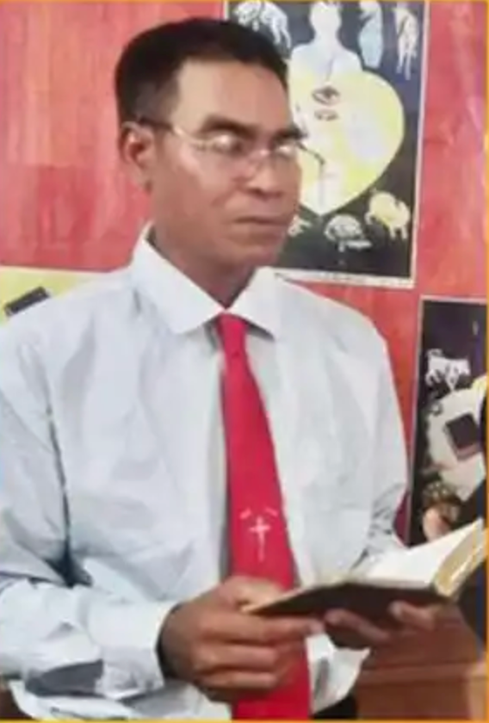

*Y Krec Bya, Foto: akm*

In Vietnam werden ethnische Minderheiten, sogenannte Montagnards, die im Hochland leben, brutal verfolgt. Opfer der Repressalien werden insbesondere Angehörige der Evangelischen Kirche Christi des zentralen Hochlandes, die von den Behörden nicht als Glaubensgemeinschaft anerkannt wird.

Der Menschenrechtsaktivist **Y Krec Bya** ist Mitglied dieser Kirche. Er wurde von 2005 bis 2011 zum ersten Mal inhaftiert, weil er sich für die Achtung der Religionsfreiheit seiner Gemeinschaft eingesetzt hatte. Er wurde an Ostern 2023 erneut festgenommen.

Y Krec Bya wurde am 28. März 2024 nach Artikel 116 des vietnamesischen Strafgesetzbuchs wegen „Sabotage der nationalen Einheit“ zu 13 Jahren Haft und 5 Jahren Bewährung verurteilt.

Die vietnamesische Verfassung garantiert nur theoretisch die Religionsfreiheit. Y Krec Bya lehnte es ab, der ordnungsgemäß genehmigten evangelischen Kirche im Süden des Landes beizutreten. Als Folge davon wurde er wiederholt verhört und öffentlich angefeindet.

Seine schwere Strafe verdeutlicht den Willen der Regierung, eine klare Botschaft an die Montagnard-Gemeinden in dieser Region zu senden.

*(Quelle:* [*http://www.akm-online.info/22-12-2024-VIETNAM*](http://www.akm-online.info/22-12-2024-VIETNAM)*)*

KOPIEN:

* ***Auswärtiges Amt***, Werderscher Markt 1, D-10117 Berlin, Fax: 03018-17-3402,   
  E-Mail: [buergerservice@diplo.de](mailto:buergerservice@diplo.de)
* ***Beauftragte der Bundesregierung für Menschenrechtspolitik und humanitäre Hilfe****, Luise Amtsberg, E-Mail:* [*menschenrechtsbeauftragte@auswaertiges-amt.de*](mailto:menschenrechtsbeauftragte@auswaertiges-amt.de)
* ***Deutscher Bundestag***, Ausschuss für Menschenrechte und Humanitäre Hilfe, Platz der Republik 1, D-11011 Berlin, Fax: 030-227-36051, E-Mail: [menschenrechtsausschuss@bundestag.de](mailto:menschenrechtsausschuss@bundestag.de)